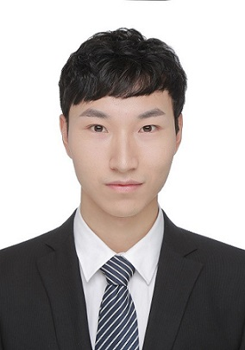
个人信息
姓名—赵阳 年龄—22岁
籍贯—四川 学历—硕士
电话—18810579044 邮箱—yangzgood@163.com
专业—光学工程（光电成像与技术教育部重点实验室）
地址—北京市海淀区中关村南大街5号北京理工大学
教育背景
2015.9-至今 北京理工大学 光学工程 工学硕士(专业型)
研究方向：光电成像、图像处理、机器视觉
主修课程：光电成像理论分析、数字图像处理、光电检测技术、显示技术、面向对象程序设计、C++程序设计、机器学习、数据结构与算法分析、数字信号处理等
2011.9-2015.6 北京理工大学 光信息科学与技术 工学学士
主修课程：应用光学，物理光学，通信原理、信号处理、激光原理、光纤通信、模电、数电、C语言等
个人荣誉：二等学业奖学金一次，研究生学业奖学金
个人技能
计算机 -- 熟悉C/C++，了解C#，具备一定软件结构设计与需求分析能力；
专业技能 – 熟悉数据结构基础，算法知识理论基础以及算法优化方面的知识； 具有机器学习，计算机视觉，机器视觉理论基础。了解SQL数据库及python，熟悉显示技术以及光电检测技术，熟悉数字图像处理的各种算法，并对算法进行建模，熟悉CCD、CMOS等成像器件的基本原理及应用。
英语 CET-6(432)
项目经验
1. 仿视网膜CMOS探测器技术研究（2015.08—2016.03）
该项目的研究是利用仿视网膜CMOS探测器做成的相机开展相向运动成像实验。
承担工作： 1) 利用C++结合OpenCV编写了某些模块， 如减背景，图像坐标变换，非均匀性校正等；
2）负责对实验采集到的图像进行后期处理、计算，验证该相机的抗模糊效果。
2. 面向虹膜识别的仿视网膜CMOS探测器的研究（2016.06—至今）
该项目研究的目的是将实验室已有的二代仿视网膜探测器用于虹膜识别当中，设计探测器的像元布局，并提出了新的虹膜处理方法，建立起一个较为完善的虹膜识别仿真模型。
承担工作：1）参与该项目系统方案的研究与分析，搭建图像采集系统；
2）提出新的虹膜处理方法，利用matlab进行处理算法的检验，证明其正确性；
3）利用C++结合OpenCV在VS2010平台下进行虹膜识别全过程的建模。
实践经历
      - 中国计量科学研究院光学所仪器检测（2016.06至今）
      - 北京三快在线科技有限公司（美团外卖）品控部后台运营(2015.05-2015.07)
      - 北理光电创新基地电子科学与技术设计、实验与制作(2014.03-2014.11)
      - 不同类型激光器的搭建、使用及参数测定，并进行激光打标、激光动画的实践
      - 利用光通信（Lifi）进行短距离之间图像的传输

